**Nome: Mayara Souza Barros DSM 3º Semestre**

**TÉCNICAS DE PROGRAMAÇÃO – PROJETO MOV CONTA CORRENTE**

**MENU**

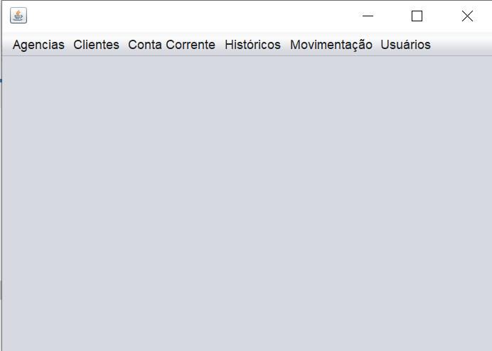

**AGÊNCIA**

* **Incluir**

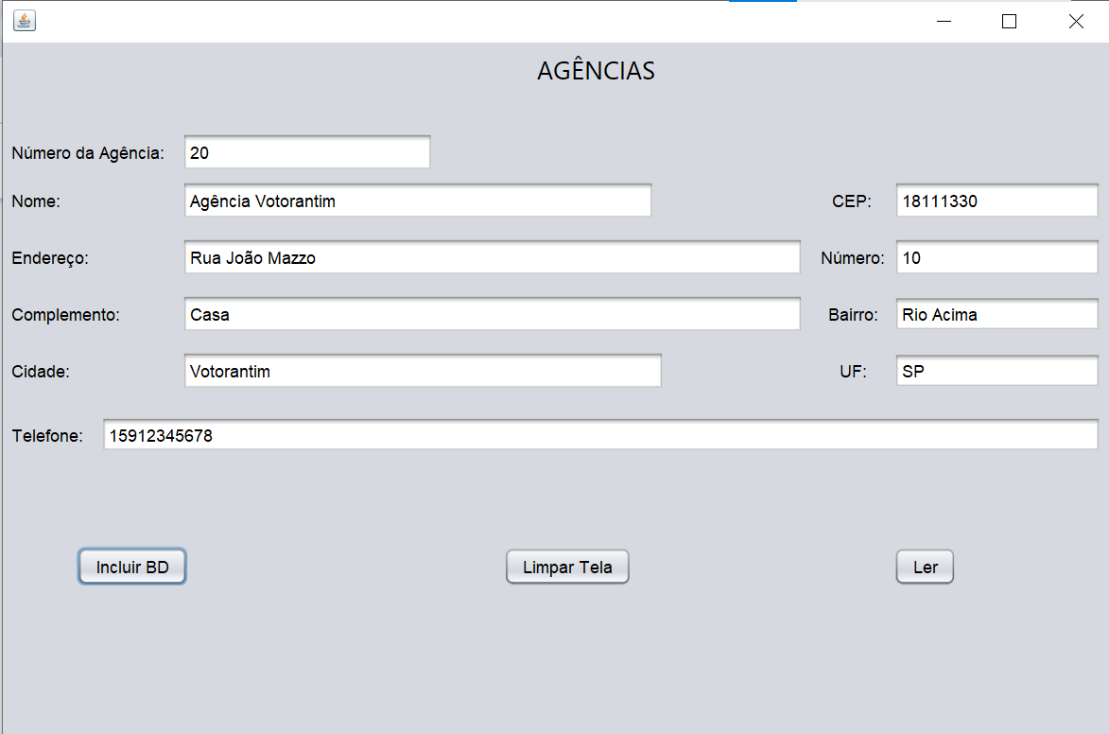

**BD:**

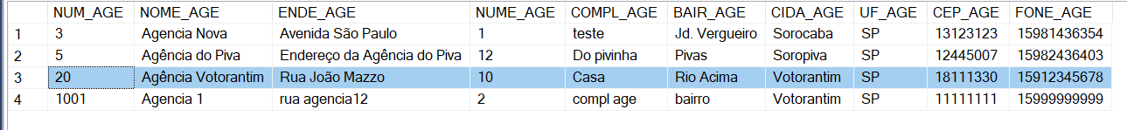

* **Alterar: Alterando o complemento**

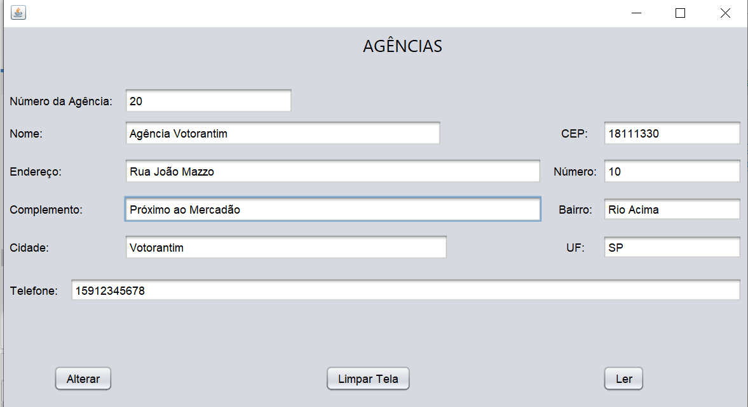

**BD:**

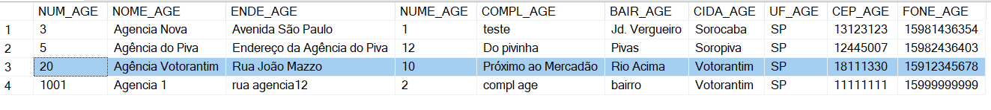

* **Excluir:**

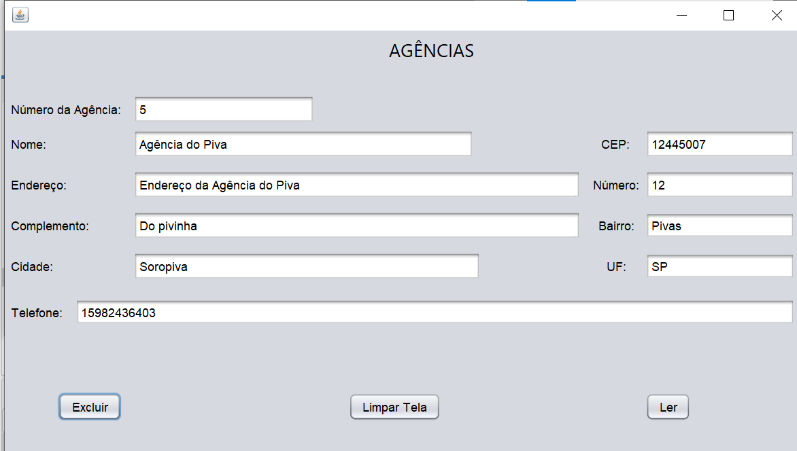

* **Consultar:**

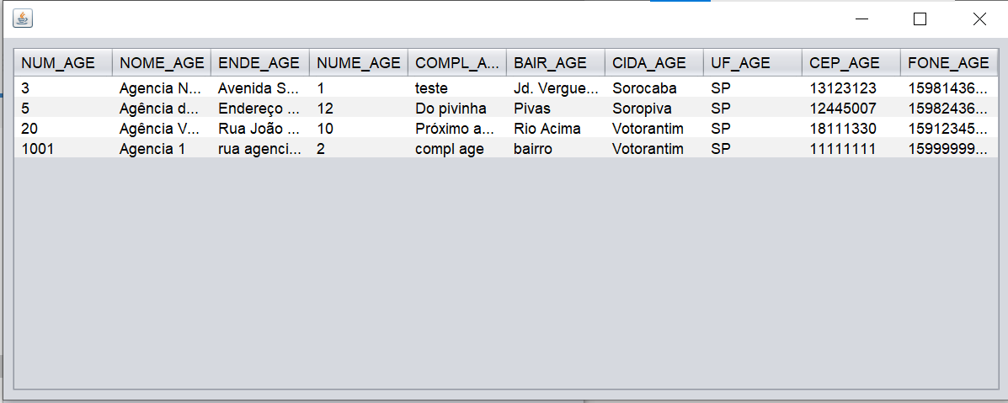

**CLIENTE**

* **Incluir**

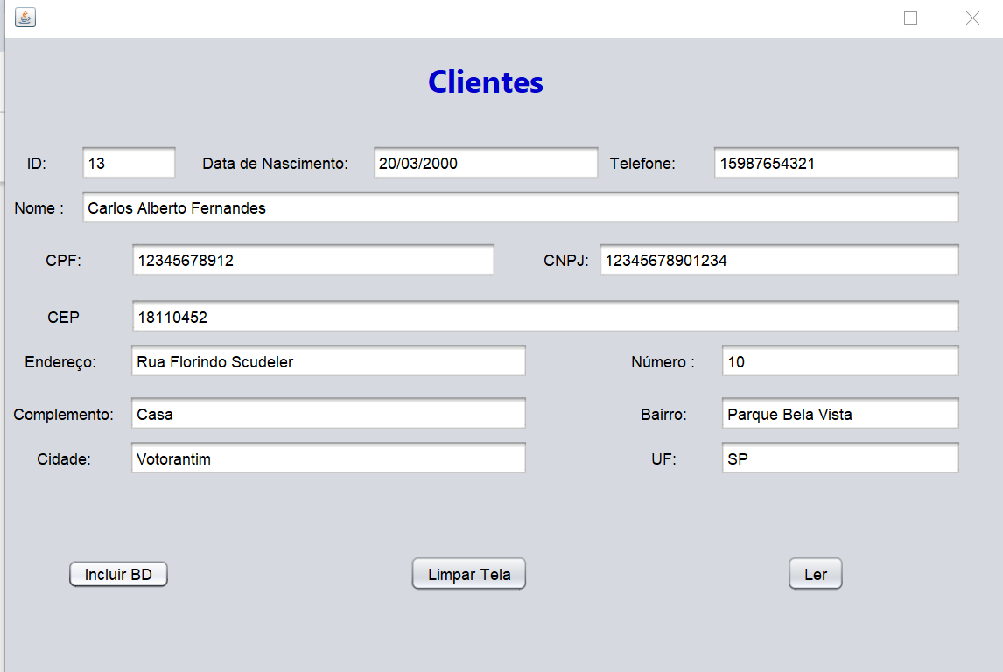

**BD:**



* **Alterar: Alterando o Complemento**

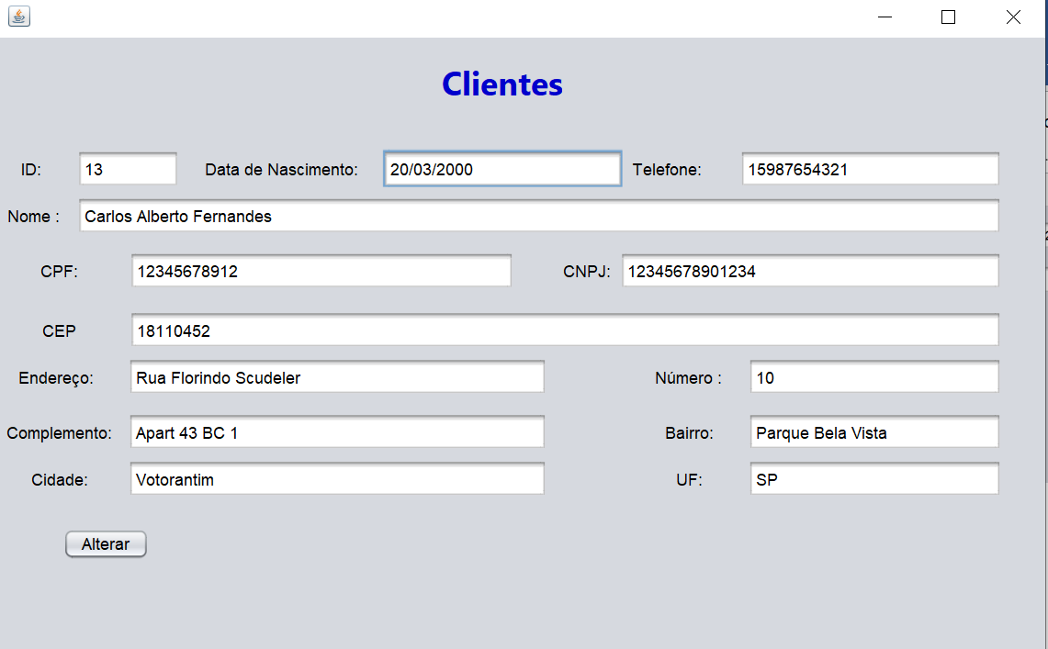

**BD:**



* **Excluir:**

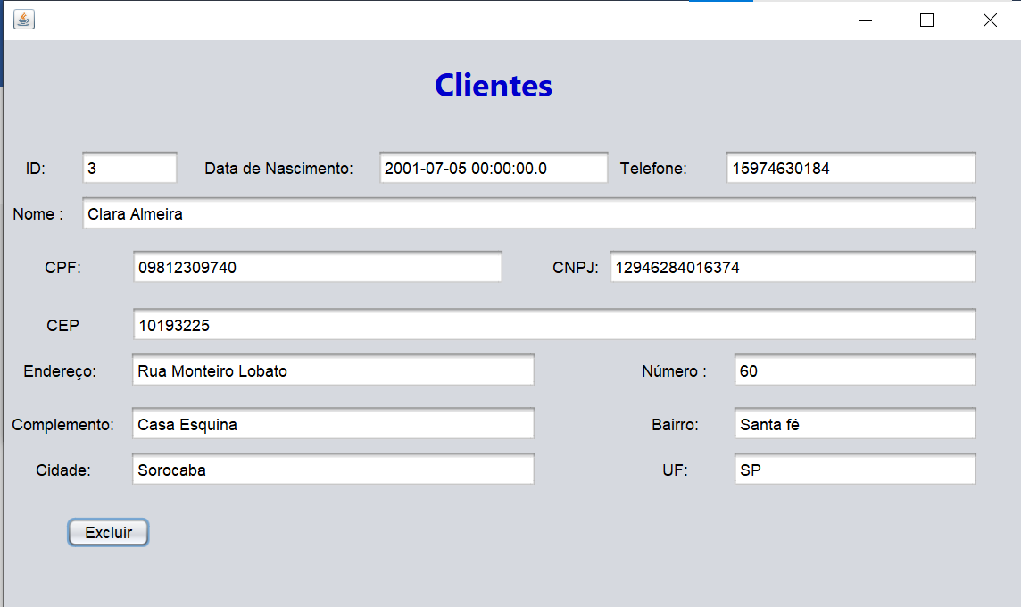

* **Consultar**

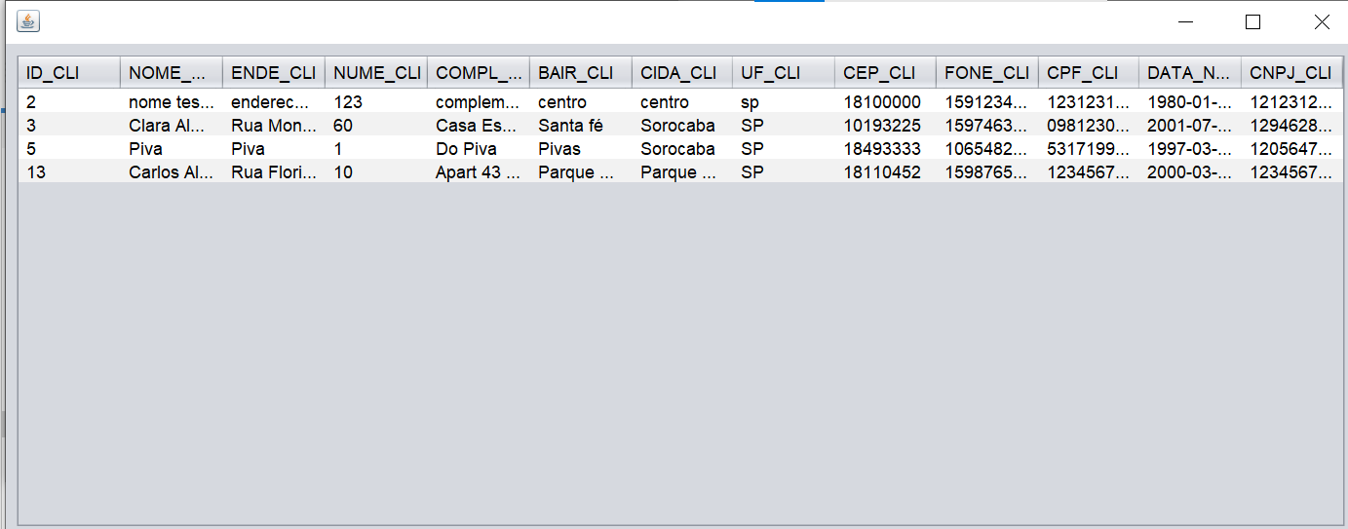

**CONTA CORRENTE**

* **Incluir**

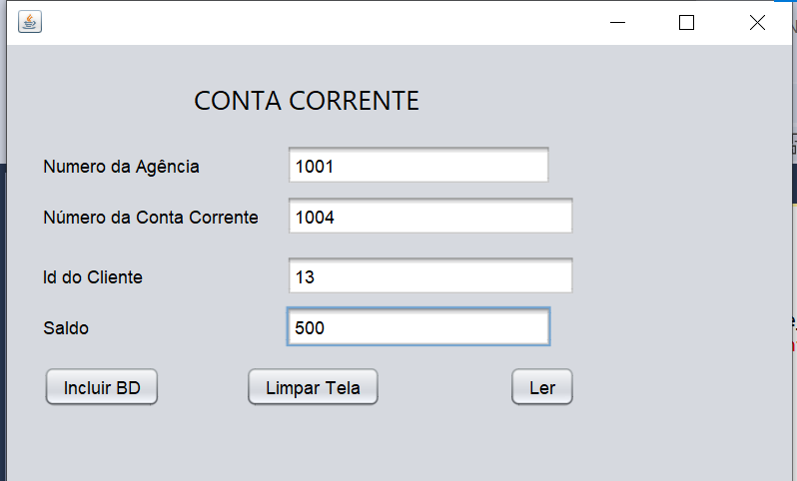

**BD:**

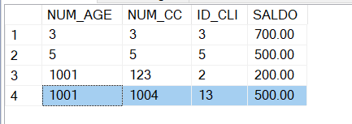

* **Alterar: Alterando o Saldo**

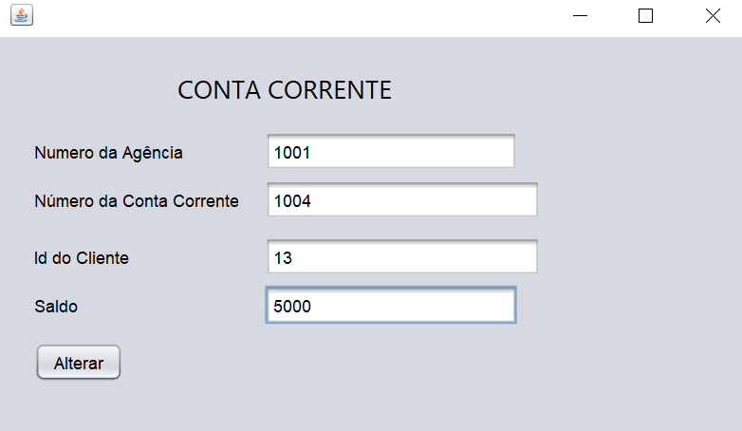

**BD:**

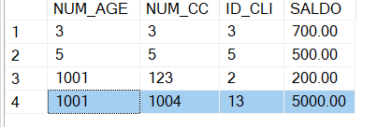

* **Excluir**

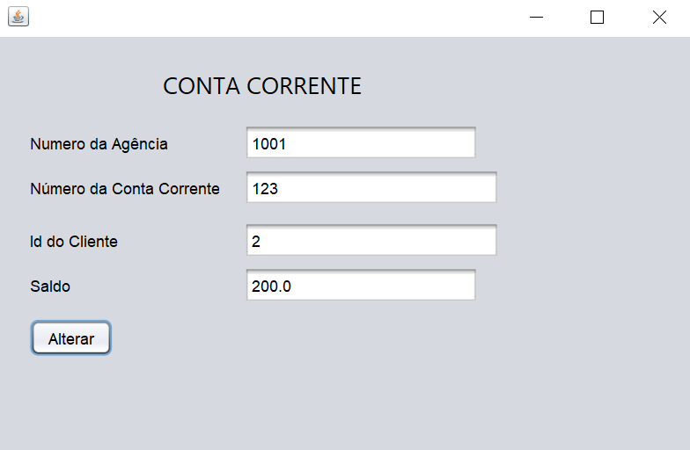

* **Consultar**

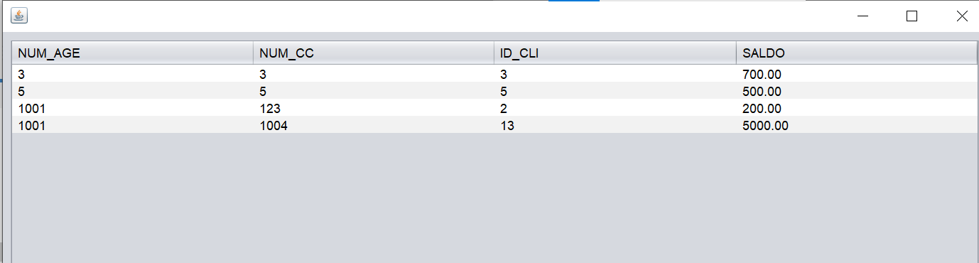

**HISTÓRICOS**

* **Incluir**

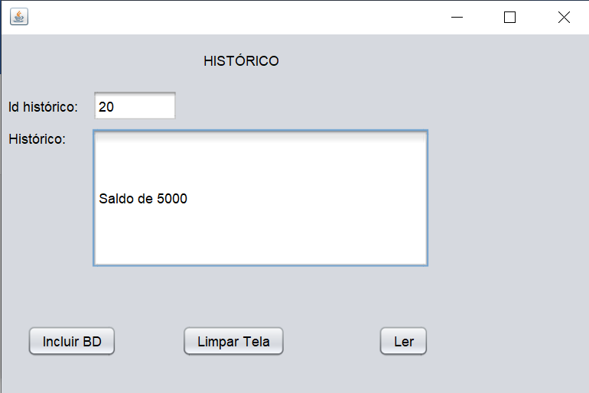

**BD:**

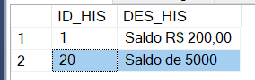

* **Alterar:**

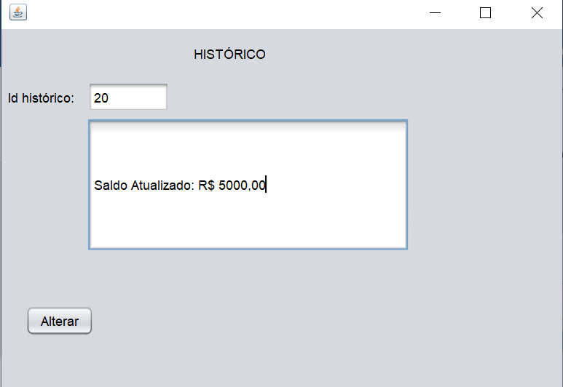

**BD:**

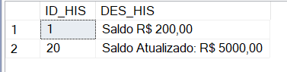

* **Excluir:**

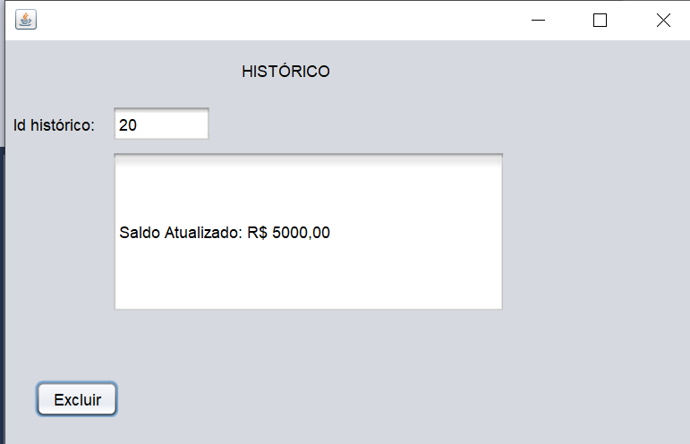

* **Consultar**

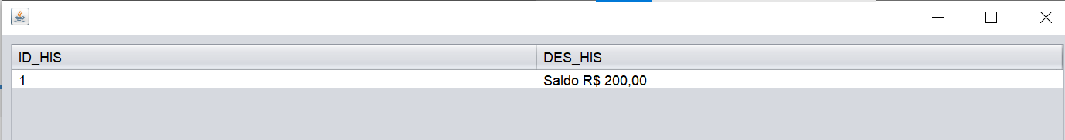

**MOVIMENTAÇÃO**

* **Incluir**

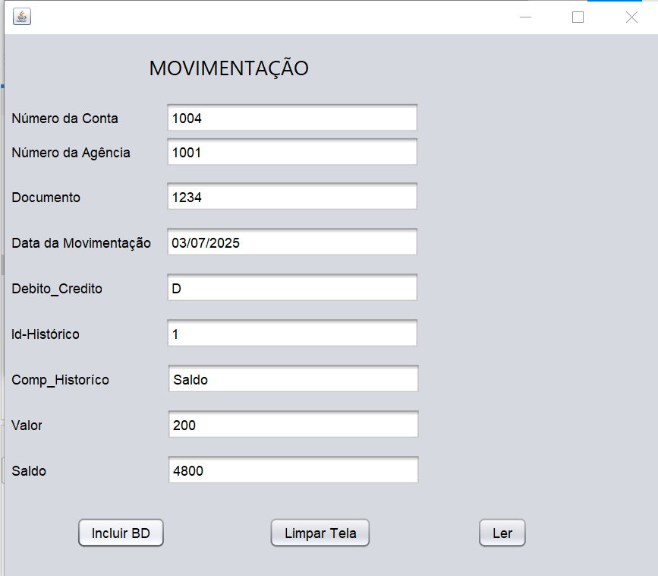

**BD:**

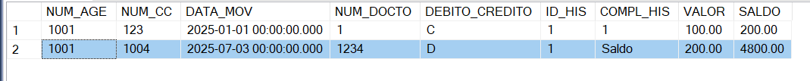

* **Alterar: Alterando Valor e Saldo**

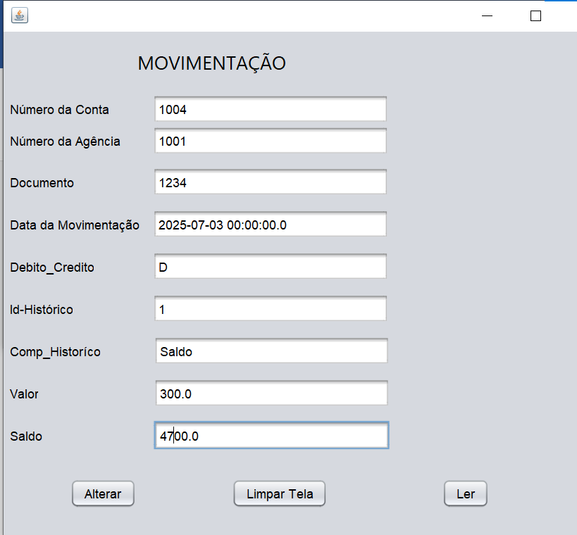

**BD:**



* **Excluir**

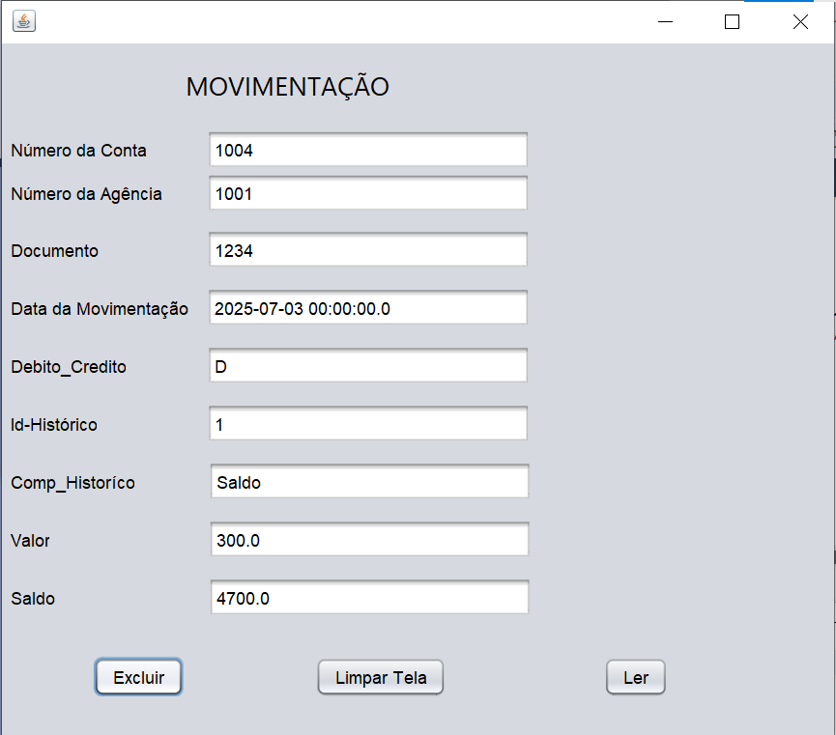

* **Consultar**

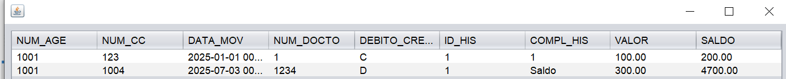

**USUÁRIOS**

* **Incluir**

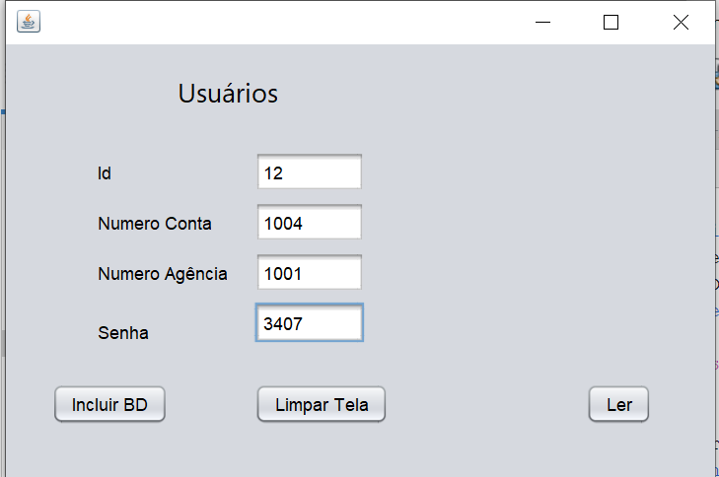

**BD:**

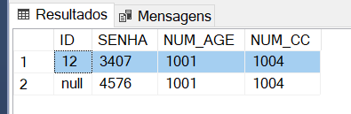

* **Alterar: Alterando a senha**

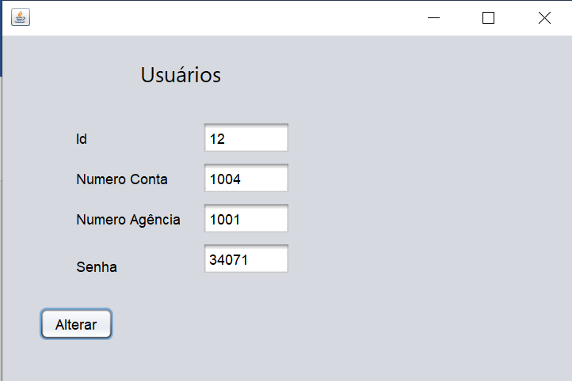

**BD:**

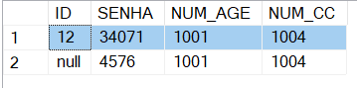

* **Excluir:**

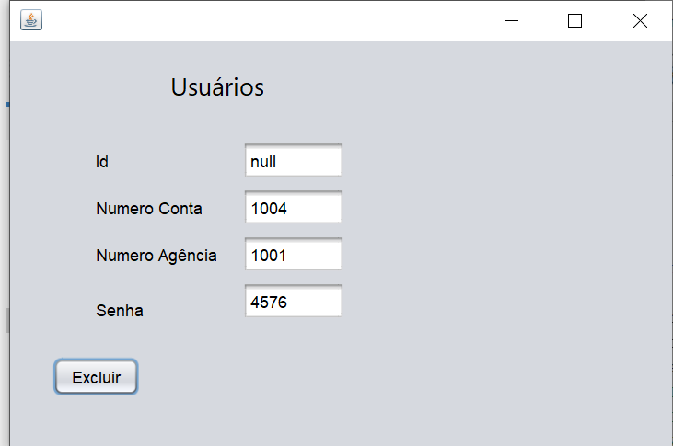

* **Consultar**

